[Año]

Ofrecemos una solución conveniente y eficiente para satisfacer las necesidades culinarias de usuarios.

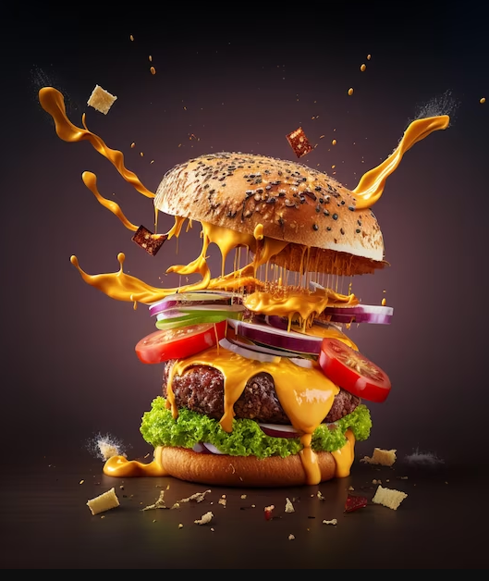

**Zügig**

**Documentación Preliminar del Proyecto – Sitio Web de delivery de comidas “Zügig”**

1. ***Título y descripción del proyecto:***

* **Título:** “Zügig”
* **Descripción:** Es una página web dedicada a la compra y envió de comida. Esta plataforma se ha diseñado para facilitar la experiencia de los usuarios al poder ordenar alimentos desde la comodidad de sus hogares.

1. ***Público Objetivo:***

La página de compras y envíos de comida ofrece una solución conveniente y eficiente para satisfacer las necesidades culinarias de usuarios, ya sean personas quienes tienen un estilo de vida donde necesiten de un servicio de comida rápida para degustar en sus hogares u oficinas de trabajo, gente que celebre ocasiones especiales, que tengan movilidad reducida o para quienes buscan comodidad, variedad y opciones culinarias sin tener que cocinar o salir de casa.

1. ***Estructura del Sitio:***

* Barra de navegación – Log In
* Barra de búsqueda: ¿Cuál es tu dirección?
* Top restaurantes
* Negocios en tú ciudad
* Contactos

1. ***Diseño y estilo***

* **Estilo visual:** Es una página llena de colores vibrantes que transmiten alegría.
* **Color:** La gama de los colores anaranjados puede asociarse a la amistad, la felicidad, los festejos.
* **Tipografía:** Es una fuente ideal para realizar una lectura fácil y agradable.

1. ***Contenidos y Funcionalidades:***

* **Contenido:** Brindamos información detallada sobre una gran variedad de comidas.
* **Funcionalidades:** 
  + **Menú principal:** Ofrece categorías de alimentos y opciones de búsqueda.
  + **Ofertas y Promociones:** Destaca ofertas especiales y descuentos disponibles.
  + **Registro/Inicio de sesión:** Permite que los usuarios puedan crear una cuenta o acceder a una ya existente.

1. ***Integrantes del equipo y representante:***

**Equipo:**

* Merlo, Frank (Representante y Coordinador)
* Bilyk, María Sol (Diseño y desarrollo)
* Lewis, Betina (Contenido)

1. ***Cronograma tentativo:***

* Diseño y planificación: 2 semanas.
* Desarrollo y programación: 4 semanas.
* Ultimando detalles: 1 semana.

1. ***Recursos externos:***

Uso de imágenes y videos de comidas atractivas y apetitosas, lo que logra estimular el deseo de comer de los visitantes. Ayudan a comprender a los usuarios mejor como se ven los platos y qué pueden esperar cuando los ordenan. Además de facilitar la toma de decisiones al ver las opciones disponibles.

1. ***Desarrollos Futuros y Mejoras potenciales:***

* **Catálogo de restaurantes:** la plataforma contará con una amplia variedad de restaurantes, cada uno con su propio menú y opciones de comida.
* **Proceso de compra: Una** vez que los usuarios hayan seleccionado los productos que desean comprar, se inicia el proceso de compra.
* **Carrito de compra:** Los productos seleccionados se añadirán al carrito de compras, donde los usuarios podrán revisar su pedido y realizar modificaciones si es necesario, agregar o quitar.
* **Datos de entrega:** Los usuarios proporcionaran una dirección de entrega.
* **Confirmación del pedido:** Se mostrara una confirmación del pedido que incluye los detalles como el número de pedido.
* **Retroalimentación y Calificación:** Una vez entregado el pedido, los usuarios podrán dejar comentarios y calificar la experiencia.

1. ***Contacto e Integrantes del equipo:***

* Frank Merlo: Frankmerlod@gmail.com
* María Sol Bilyk: Solbilyk14@gmail.com
* Betina Lewis: Betinalewis305@gmail.com